Relatório Técnico do Mês Julho 2023
Acompanhamento e Avaliação dos Resultados do CPN

Jaboatão dos Guararapes, 20 de Dezembro de 2023.

Jaboatão dos Guararapes, 20 de Dezembro de 2023.

Relatório Técnico do Mês Julho 2023
Acompanhamento e Avaliação dos Resultados do CPN

Termo de Colaboração com Organização de Sociedade Civil (OSC), de interesse público, nos moldes da Lei 13.204/2015, em conformidade com Portaria Ministerial Nº11/2015 de acordo com o Plano de trabalho e seus adendos, cláusulas e condições da consulta pública nº 001.2022.
Fiscalização 01/2022
Relator/ Gestor: Juliana Brito/ Juliana Vieira

Instrumento: Acompanhamento e Avaliação
Objeto da fiscalização: Cumprimento de metas, gerenciamento operacional e assistencial, atividades administrativas e indicadores qualitativos e quantitativos.
Período de realização da fiscalização: 01/07/2023 até 31/07/2023.

Introdução
Nas últimas décadas, o SUS começou a trabalhar com mais intensidade para melhorar a assistência ao parto e ao nascimento, principalmente em decorrência de alguns indicadores como, por exemplo, o alto índice de mortalidade materna e o aumento das taxas de cesariana no país. Nesse sentido, a implantação do CPNp tem por objetivo ser uma unidade de saúde destinada a promover a ampliação do acesso, do vínculo e do atendimento, humanizando a atenção ao parto e puerpério, de forma a diminuir as taxas de partos cesáreas e alto índice de mortalidade materna.
Considerando o objeto contratual que constitui a operacionalização da gestão em parceria com a Organização de Sociedade Civil (OSC).
Considerando o Termo de Colaboração Nº 001/2022 com prazo de vigência de 12 meses, numa carga horária de 24 horas.
Considerando que o CPNp tem por objetivo ser uma unidade de saúde destinada à ampliação do acesso, do vínculo e do atendimento humanizado a atenção de parto e puerpério a fim de diminuir as taxas de cesáreas. Com corpo assistencial formado principalmente de enfermeiras obstétricas.
Considerando que o CPNp tem perfil de atendimento em livre demanda porém para internação apenas gestante de risco habitual, avaliadas e selecionadas através de critérios estabelecidos cientificamente embasados.
Encaminhamos o relatório referente ao mês de Julho/ 2023, quanto à prestação de serviços da unidade, baseado em relatório gerencial, prestação de contas, entregues pela S3. Por fim, este documento é o Relatório de Atividades Gerenciais para compor a Prestação de Contas do Termo de Colaboração Nº 001/2022, onde será possível apresentar e avaliar o desempenho da equipe, analisar os fatores, sejam eles de assistência ou infraestrutura, que influenciaram nos resultados e na execução das metas contratuais.

Contextualização Operacional
O presente Relatório tem como objetivo apresentar as atividades administrativas e operacionais executadas pela gestão no período de 01 a 31 de Julho de 2023, evidenciando as metas qualitativas e quantitativas definidas no âmbito do Termo de Colaboração Nº 001/2022, ratificando o compromisso da S3 Gestão em Saúde com a transparência e qualidade dos serviços prestados.
As principais dificuldades vivenciadas pela equipe no mês de julho foram: A infraestrutura se mantém com infiltrações e vazamentos, foram roubados os cabeamentos dos equipamentos de ar condicionados. Referente às banheiras para os quartos PPP, o mesmo encontrasse em processo licitatório, porém os leitos PPP destinados para instalação das banheiras estão desativados conforme redução do Termo de Colaboração 001/2022 devidamente pactuado e aceito conforme 1º termo aditivo de Nov/22.
Outrossim, solicitamos a S3 que reforce a continuidade rigorosa no acompanhamento do caminhão pipa para não haver desabastecimento da unidade e permanência no estudo mensal de pródomos, seguindo o plano de ação com metas estabelecidas para melhor comunicação entre paciente e equipe.
Contextualização Assistencial

O no mês de julho houve um treinamento com os colaboradores do CPNpcom a equipe da Vara da Infância e da Juventude de Jaboatão dos Guararapes sobre o Programa Acolher, esse programa busca dar cumprimento ao disposto no Estatuto da Criança e do Adolescente (ECA), especialmente o previsto em seu art. 13, § 1° (acrescentado pela Lei 12.010/ 2009 e posteriormente modificado pela Lei 13.257/ 2016) “As gestantes ou mães que manifestem interesse em entregar seus filhos para adoção serão obrigatoriamente encaminhados, sem constrangimento, à justiça através da Vara da Infância e Juventude”. Desta forma, gestantes ou mães que desejam entregar os seus filhos para adoção podem procurar espontaneamente as Varas com competência em Infância e Juventude de sua cidade ou devem ser encaminhadas ao Poder Judiciário local pelos profissionais da Rede de Proteção de seus municípios (CREAS, CRAS, Conselho Tutelar, Posto de Saúde, Maternidades, CPNs dentre outros). O treinamento teve como objetivo sensibilizar a equipe e explanar os fluxos de doação legal que possam vir a existir na unidade.
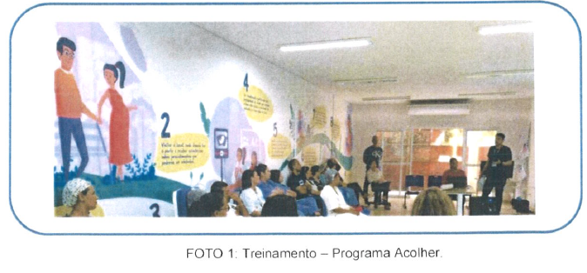

O gráfico a baixo demonstra o quantitativo de atendimentos no acolhimento do CPN Rita Barradas com perfil de pródromos. No total foram 18 atendimentos nesse perfil no mês de Julho/ 2023. Destes atendimentos, houve a elegibilidade para 06 (33%) pacientes, onde 02 pacientes pariram na unidade, outras 02 pacientes ainda não entraram em trabalho de parto, mas seguem acompanhadas pela equipe da unidade, e 02 pacientes não retornaram, e foram parir em maternidades de risco habitual mais próximas de suas residências.
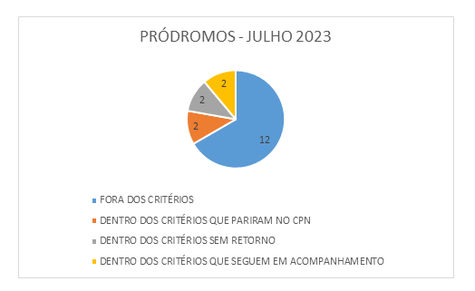

As pacientes que chegam na unidade em pródromos, são orientadas sobre os sinais de alerta para o trabalho de parto e o retorno a unidade. Na avaliação, além do exame clínico é informado para a paciente sobre o whatsapp da unidade, onde as enfermeiras obstetras fazem o acompanhamento dos gestantes pós alta e ficam à disposição para esclarecimento de dúvidas.
No mês de Julho/2023, dentro dos pródromos elegíveis, houve um percentual de 67 % ao retorno para o CPN em trabalho de parto ativo. Em busca de melhorias, realizamos contato permanente com as USF para prévio agendando consultas de vinculação das gestantes dessas unidades, fornecendo assim, um vínculo da unidade CPN e as gestantes mesmo antes do trabalho de parto. Seguiremos acompanhando os números para possíveis ajustes e melhorias.

Indicador Quantitativo
Durante o mês referido, ocorreram 214 atendimentos na unidade, dentre esses 15 geraram internação, e desses 14 realizaram o parto na unidade. O gráfico 1 ilustra a linha de crescimento em relação ao número de atendimentos realizados. O gráfico 2 demonstra o número de encaminhamentos.
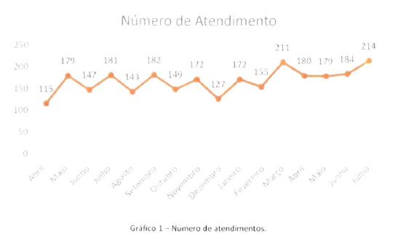
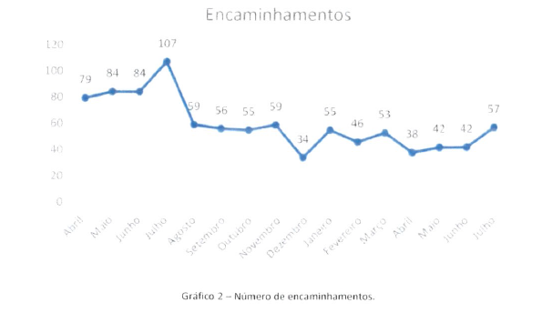

Conforme demonstrado no gráfico 3, os maiores números de encaminhamentos devem-se a pacientes com Hipertensão na Gestação (HASG), ITU e início de trabalho de parto pré termo, outras causas de encaminhamentos também sinalizadas no mesmo gráfico que totaliza 57 encaminhamentos no mês de julho/ 2023. No gráfico 4, podemos observar o número das consultas de vinculação na unidade, totalizando 76 consultas no mês referente, dentro desse número, estão os atendimentos para complementação da consulta de vinculação, o que engloba coleta de exames, consulta de orientação, entre outros.
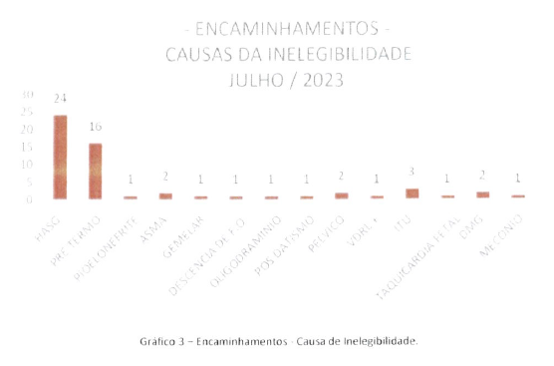

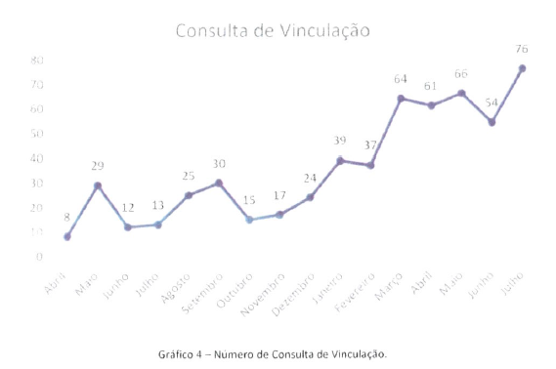

A consulta de vinculação é realizada a partir das 32 semanas, tendo em vista a necessidade do acolhimento e esclarecimentos sobre assistência ao parto e puerpério. Realizada a consulta, a gestante cria um vínculo de segurança com a unidade e com a equipe que prestará assistência, onde se necessário, ela será reavaliada pela equipe nas 37 semanas e orientada, se a mesma atender aos critérios de admissão, ela segue em atendimento até o início do trabalho de parto.
Sobre o número de partos realizados, houveram 14 durante o mês e desses atendimentos, 78% das pacientes fizeram consulta de vinculação na unidade.

Indicadores Qualitativos
Considerando a avaliação da qualidade da assistência ofertada às usuárias da unidade, medindo aspectos relacionados à efetividade da gestão e ao desempenho da unidade, a seguir serão apresentados os indicadores referentes ao mês de Julho/23, conforme Termo de Colaboração Nº 001/2022.

Acolhimento e Classificação de Risco
Em 214 atendimentos realizados no mês de julho, todos foram classificados e acolhidos com direcionamento do perfil de assistência a ser prestada a cada paciente. Os critérios de classificação e acolhimento estão sendo aplicados na unidade.
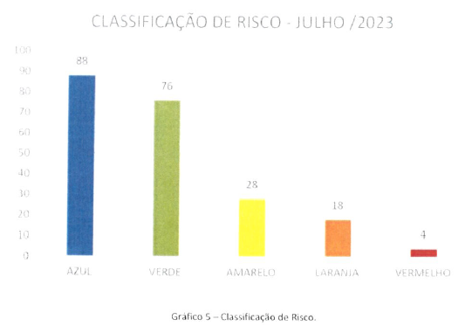
Atenção ao Usuário
No decorrer do mês de julho 2023, não foi recebida pela Ouvidoria SUS da Secretaria Municipal de Saúde nenhuma demanda do serviço. O serviço interno de atenção ao usuário é realizado por meio de instrumento validado para avaliação do grau de satisfação das usuárias do CPNp, sendo importante indicador no planejamento das ações, por meio da opinião das usuárias, considerado de extrema relevância, objetivando avaliar e contribuir para a melhoria do serviço. No mês de Novembro obteve o resultado de total satisfação das usuárias.
Em acompanhamento do nível de satisfação dos pacientes, o mês de julho trouxe um resultado de 100% de satisfação, com relatos de agradecimento sobre a assistência prestada, conforme resultados ilustrados do dashboard abaixo.
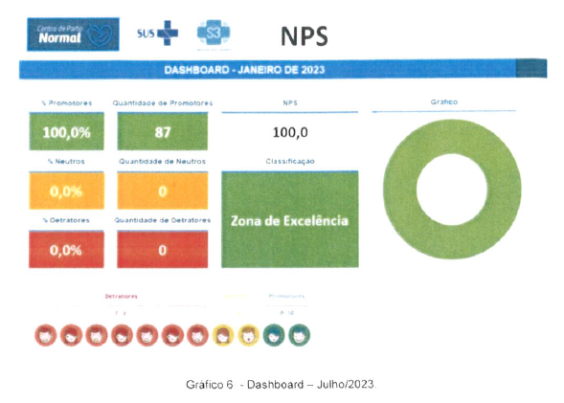

Qualidade da Informação
A meta sobre a qualidade da informação foi cumprida com os atendimentos realizados no CPNp, sendo evidenciado nas fichas de atendimento das pacientes, com todas as identificações de origem, em todas as 214 pacientes atendidas. O gráfico 7, abaixo, ilustra o quantitativo de pacientes atendidas referenciadas por cada regional. As áreas que mais demandam pacientes são as regionais 1 e 2, sendo também demonstrado no gráfico que existe um número significativo de usuários de outros municípios (outras regiões).
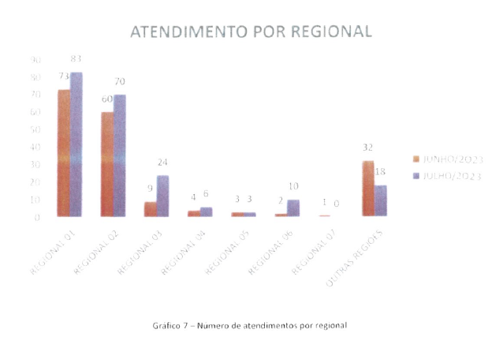

Índice de Resolutividade
Considerando o mês de julho/ 23, o indicador com meta de índice de resolutividade foi alcançado atingindo percentual de 100% (base de cálculo: Nº de partos realizados * 100/ Nº de internações), onde houveram 15 internações com resolutividade de 14 partos. A assistência no CPNp, com referência de julho 2023, segue monitorada por indicadores de qualidade listados abaixo:

Nº | INDICADOR | NÚMERO ABSOLUTO | PORCENTAGEM
01 | TOTAL DE ATENDIMENTOS NO CPN | 214 | -
02 | TOTAL DE PARTOS REALIZADOS NO CPN | 14 | -
03 | PERCENTUAL DE PARTOS EM ADOLESCENTES | 0 | 0%
04 | PERCENTUAL DE PARTOS NA ÁGUA | 0 | 0%
05 | PERCENTUAL DE PARTOS EM POSIÇÃO VERTICAL | 14 | 100%
06 | PERCENTUAL DE EPISIOTOMIA | 0 | 0%
07 | PERCENTUAL DE LACERAÇÃO 1º E 2º GRAU | 12 | 85,7%
08 | PERCENTUAL DE LACERAÇÃO 3º E 4º GRAU | 0 | 0%
09 | PERCENTUAL DE RAM ( ROTURA ARTIFICIAL DE MEMBRANA) | 4 | 28,6%
10 | PERCENTUAL DE PARTO COM OCITOCINA NO 2º ESTÁGIO | 0 | 0%
11 | PERCENTUAL DE MULHERES COM ACOMPANHANTE DURANTE TP/PARTO/PUERPERIO | 14 | 100%
12 | PERCENTUAL DE MULHERES ASSISTIDAS COM 6 OU MAIS CONSULTAS DE PRÉ NATAL | 9 | 64,3%
13 | PERCENTUAL DE RN COM PESO AO NASCER < 2.500G E > 4.000G | 0 | 0%
14 | PERCENTUAL DE RN COM IDADE GESTACIONAL <37 SEMANAS E > 41 SEMANAS | 0 | 0%
15 | PERCENTUAL DE RN COM CONTATO PELE A PELE ININTERRUPTO IMEDIATO APÓS O NASCIMENTO | 14 | 100%
16 | PERCENTUAL DE TRANSFERENCIA DE PARTURIENTES DO CPN PARA OUTRA INSTITUIÇÃO | 1 | 7,1%
17 | PERCENTUAL DE AVALIAÇÃO/PROCEDIMENTO MÉDICO OBSTETRICO NA UNIDADE | 0 | 0%
18 | PERCENTUAL DE AVALIAÇÃO/PROCEDIMENTO MÉDICO PEDIATRA NA UNIDADE | 14 | 100%

QUADRO 2 – Indicadores de qualidade assistencial – CPN

Referente ao tópico 4, o indicador apresentou resultado de 0% em decorrência da unidade não ter as banheiras instaladas nos dois PPPs previstos.

Conclusão

Conforme estabelecido no Termo de Colaboração 001/2022, o relatório evidencia resultados inferiores ao esperado no que diz respeito ao funcionamento com 16 meses.

Juliana Brito
Fiscal de Contrato

